di
ANDREA IERVOLINO E MONIKA BACARDI

presenta

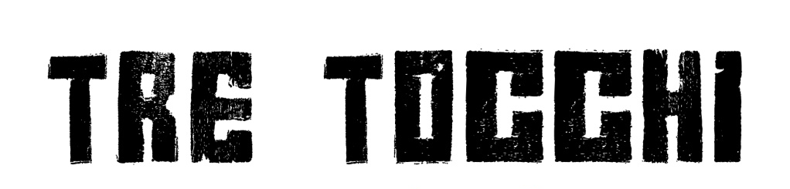

un film di
Marco Risi

con
Massimiliano Benvenuto Leandro Amato Emiliano Ragno Vincenzo De Michele Antonio Folletto Gilles Rocca Gianfranco Gallo Valentina Lodovini
Paolo Sorrentino Francesca Inaudi Ida Di Benedetto Paco Reconti

e con
Matteo Branciamore Jonis Bascir Luca Argentero Marco Giallini
Claudio Santamaria Maurizio Mattioli

DAL 13 NOVEMBRE AL CINEMA

Ufficio Stampa
Pierluigi Manzo e Alessio Piccirillo
+39.347.0133173 +39.393.9328580
info@manzopiccirillo.com

SINOSSI

Nel film si intrecciano sei storie. Storie di attori, o meglio, storie di uomini, con tutte le loro passioni e frustrazioni, gioie e delusioni, successi e fallimenti. Vite profondamente diverse ma accomunate da due grandi passioni: il calcio e il lavoro. Ed è tra un allenamento e un provino che le loro vite continuamente si sfiorano e si incrociano, ci svelano la loro misera esistenza, fatta ogni tanto anche di successi e momenti di gloria, ma sicuramente mai di vera, assoluta, felicità.
Gilles è un giovane attore di soap, bello e amato dalle ragazzine, spavaldo all’apparenza, ma così insicuro e debole che finisce nel tunnel della cocaina e si circonda di brutte frequentazioni. Vincenzo passa le sue giornate ad accudire il padre in ospedale, è sempre cupo e silenzioso, si mantiene cantando in un ristorante, nonostante il suo talento e la sua bellezza statuaria. Vive una rabbia così forte e una frustrazione tale che lo portano a sfogarsi nel sesso e nella violenza fisica. Leandro, il più grande del gruppo, torna nella sua Napoli, con una consapevolezza e determinazione diversa da quella in cui la aveva lasciata molti anni prima. Decide di chiudere i conti con un passato ingombrante ed oscuro e, sotto le smentite spoglie di Jennifer, il trans che interpreta a teatro, ci regala la sua rinascita rimettendo in discussione la propria intera esistenza. Anche Max torna spesso nella sua terra, la Basilicata, ogni volta che sente di perdere il senso della realtà e vuole riprendersi da una delusione. Si era illuso infatti di poter fare una vera carriera, ma si ritrova ad un doloroso bivio se cedere o no alla proposta di sposarsi con la figlia di un ricco albergatore. Antonio fa teatro, grazie anche alla donna che lo mantiene e che ha trent’anni più di lui, ma è coraggioso, si è rimesso in discussione, ha studiato, ha rischiato, e ha vinto. Affronta il provino che gli permetterà di fare il protagonista della sua vita, contro chi non credeva in lui, contro chi non lo considerava all’altezza, anche contro se stesso. Chi invece non vincerà mai è Emiliano. Lui si è arreso alle sue insicurezze, ha perso la determinazione e la voglia di farcela. Il lavoro da facchino e il passatempo da doppiatore hanno rubato tempo alla recitazione e lo hanno portato a rinchiudersi in un mondo fatto solo di sogni.

TITOLO: TRE TOCCHI
PRODUZIONE: TRE TOCCHI s.r.l.
REGIA: MARCO RISI
SOGGETTO E SCENEGGIATURA: Marco Risi, Francesco Frangipane e Riccardo Di Torrebruna
CAST: Massimiliano Benvenuto, Leandro Amato, Emiliano Ragno, Vincenzo De Michele, Antonio Folletto, Gilles Rocca, Gianfranco Gallo, Paco Reconti
e con Matteo Branciamore, Francesca Inaudi, Jonis Bascir, Luca Argentero, Marco Giallini, Claudio Santamaria, Paolo Sorrentino, Maurizio Mattioli, Ida Di Benedetto, Valentina Lodovini

D.O.P: Andrea Busiri Vici D'arcevia
MONTAGGIO: Valentina Girodo
MUSICHE: Jonis Bascir
PRODOTTO DA: MARCO RISI E ANDREA IERVOLINO
FINANZIATO DA: AMBI PICTURES DI ANDREA IERVOLINO E MONIKA BACARDI
CO PRODUTTORE: Monika Bacardi
PRODUTTORE ESECUTIVO: Antonio De Feo
SCENOGRAFIA: Sonia Peng e Massimiliano Forlenza
COSTUMI: Antonella Balsamo
CASTING: Roberto Bigherati (RB Casting)
SUONO: Massimo Simonetti
UFFICIO STAMPA: Manzo Piccirillo
http://www.manzopiccirillo.com/#!tre-tocchi/csv8
www.tretocchi.com
www.ambipictures.com

NOTE DI REGIA

Sono sei storie che si intrecciano nella comune passione per il calcio. Sei storie di sei attori che lavorano poco. L’obiettivo è vincere un provino che alcuni di loro sono chiamati a fare per un regista importante. Il provino che potrebbe cambiargli la vita… Il pubblico è convinto che il cinema e gli attori in genere appartengano ad una categoria privilegiata, senza rendersi conto di quante frustrazioni, delusioni, amarezze ma anche improvvise rivincite e soddisfazioni questo mestiere comporti. E' nato come una scommessa: da sei anni vado a giocare a calcio nella squadra degli attori, allenata dal glorioso Giacomino Losi. La squadra nella quale una volta giocava anche Pasolini… Ogni Martedì e Sabato ci troviamo su un campaccio di periferia e ogni volta sono racconti allegri e sgangherati di esperienze di vita.
Mi incuriosivano questi attori che non lavorano e che il lavoro lo cercano con ogni mezzo, ma anche con orgoglio e dignità. Li ho convocati, e gli ho chiesto di raccontarmi le loro storie. Ne sono uscite 6, le più belle, vere e forti, piene di sentimento e folli, ma tutte con un’energia che tocca il cuore.
Questo è "Tre Tocchi", il film che voglio fare, senza soldi ma libero, con un desiderio che non provavo da tempo. Oggi è questo quello che ci vuole.

Marco Risi

NOTE DI PRODUZIONE

Il produttore Andrea Iervolino racconta la sua esperienza con il maestro Marco Risi: “Quando l’ho incontrato la prima volta, ero consapevole di incontrare uno dei più grandi registi italiani e non nascondo che l’emozione è stata tanta. Ho prodotto e distribuito molti film durante la mia breve ma intensa carriera, ma ogni volta provo sensazioni sempre nuove e stimolanti” - continua Iervolino – “Marco è stata una piacevole sorpresa. Siamo entrati subito in sintonia. Mi sembrava di conoscerlo da una vita. Una persona umile, che ha vissuto respirando l’odore della pellicola e l’atmosfera della dolce vita, grazie a Dino Risi, suo padre e grande regista. Ha conosciuto i mostri sacri del cinema ed è completamente a suo agio in questo mondo. Girare un film con lui è stato straordinariamente appagante. In questo mondo, come in tanti altri, non si finisce mai di imparare ed io posso dire di aver imparato molto da lui. Ha uno sguardo delicato sulle cose e le maneggia quasi come se possano rompersi da un momento all’altro. Ed è quello che ha fatto con gli attori di Tre Tocchi, tutti giovani e alla loro prima vera esperienza cinematografica. Ha saputo modellarli ad immagine del film e li ha diretti come solo un grande regista sa fare. E questo suo approccio è stato ancor più messo in evidenza quando ha girato con le nostre guest stars. Trasmetteva un’empatia fuori dal comune e loro non solo hanno lavorato da gran professionisti, ma sul set c’era quell’aura di profonda stima reciproca che ho molto apprezzato.

Iervolino racconta anche un simpatico aneddoto: ” Quando sono stato a Venezia, a fine Agosto di quest’anno, per presentare “The Humbling” il film di Barry Levinson con Al Pacino, di cui sono co produttore insieme alla mia partner in affari, Monika Bacardi, nonché distributore italiano del film, ho avuto la fortuna di essere premiato con l’ambito Premio della Biennale “Mimmo Rotella”, insieme ad Al Pacino e Barry Levinson, anche loro premiati. E con mio immenso stupore, mi ritrovo, come presidente di giuria, proprio Marco Risi che per l’occasione ha ricordato i tempi del papà, grazie al quale Al Pacino ha vinto il suo premio Oscar con il remake Scent Of Woman,, interpretando quello che fu il ruolo di Vittorio Gassman nella versione originale del film di Dino Risi, Profumo di Donna.

La produttrice Lady Monika Bacardi racconta così la sua esperienza personale con il film: “Mi ritengo molto onorata di aver potuto produrre questo piccolo gioiello d’autore. In realtà, la prima cosa che mi sono chiesta è stata: Perché Tre Tocchi? Purtroppo, non sono una grande intenditrice del mondo del calcio, avendo avuto sempre altri interessi, ma l’amore con il quale Marco Risi ha parlato di questo curioso titolo, mi ha permesso di avvicinarmi ad un mondo straordinario,

fatto di tanta filosofia. Mi ha parlato di Pasolini, del suo linguaggio associato al calcio, di come ci sia quasi un sistema di segni, un insieme di parole e di come, nel semplice concetto dei Tre Tocchi, ci sia una poesia straordinaria, di perfezione di uno sport, che è anche perfezione di vita.

Marco è una persona straordinaria e sono stata molto felice di conoscerlo.
E sono altrettanto felice che abbiano partecipato anche personaggi come Paolo Sorrentino, Valentina Lodovini, Maurizio Mattioli e tanti altri, che oltre a dare un gran valore aggiunto al film, hanno dimostrato grande stima alla nostra produzione e al regista che abbiamo scelto per mettere in piedi questo straordinario progetto.
E ringrazio sempre tutti gli addetti ai lavori che con scrupolo e grande professionalità, fanno ogni giorno in modo che il nostro lavoro non sia mai vano.”

Marco Risi è insieme ad Andrea Iervolino e alla co produttrice Monika Bacardi, anche produttore del film e ha voluto personalmente investire in un progetto in cui ha creduto da sempre e che ha voluto fortemente realizzare.

MARCO RISI

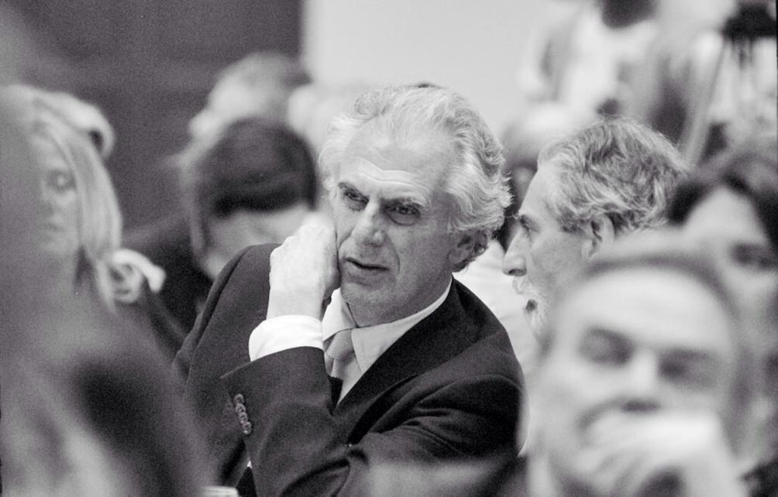
Marco Risi nasce a Milano il 4 giugno 1951. E’ uno sceneggiatore, regista e produttore italiano.
Suo padre era il celebre regista Dino Risi.
Abbandona gli studi di filosofia e nel 1971 assiste nella regia suo zio Nelo Risi nel film “Una stagione all’inferno” biografia del poeta Arthur Rimbaud. In seguito lavora con Duccio Tessari, Alberto Sordi e Carlo Vanzina.
Nel 1978 gira un documentario - Appunti su Hollywood - andato in onda su RaiUno.
Inizia a scrivere anche sceneggiature: Caro Papà nel 1979; Sono fotogenico nel 1980.
Nel 1982 gira il suo primo film: Vado a vivere da solo, con Jerry Calà.
Poi seguono i film: Un ragazzo e una ragazza e Colpo di Fulmine. Poco più tardi si avvicina al cinema d’impegno sociale con Soldati - 365 all’alba; è poi la volta di Mery per Sempre nell’89, Ragazzi Fuori nel ’90, e Il Muro di Gomma nel 1991.
Nello stesso anno fonda con Maurizio Tedesco la società di produzione Sorpasso Film, nome tratto dal capolavoro della commedia all’italiana - Il sorpasso - realizzato dal padre nel 1962: nel 1992 produce Mille bolle Blu di Leone Pompucci, premiato al Festival del Cinema di Venezia e di Stoccolma; nel 1994 Le Buttane di Aurelio Grimaldi; nel 1997 L'odore della notte di Claudio Calligari.
Nel 1998 gira L’Ultimo Capodanno tratto dal racconto di Niccolò Ammaniti.
Nel 2001 Tre Mogli e nel 2007 Maradona-La Mano de Dios.
Nel 2008 dirige Fortapàsc che racconta gli ultimi quattro mesi di vita del giovane Cronista del Mattino di Napoli Giancarlo Siani.
Nel 2013 esce il suo film Cha cha cha con Luca Argentero, un noir ambientato a Roma.

CAST
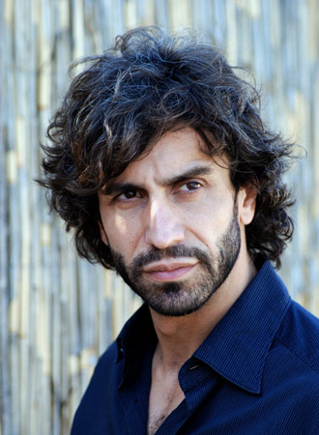
MASSIMILIANO BENVENUTO
Formatosi artisticamente presso il Conservatorio teatrale ex "Scaletta", diretto da Giovanni Battista Diotajuti e A. Pierfederici, nel 1996 esordisce in teatro, per poi alternare il lavoro teatrale con quello cinematografico e soprattutto televisivo.
Tra i suoi lavori televisivi, ricordiamo la soap opera di Rai 2, Cuori rubati (2002) e varie miniserie tv, tra cui: La omicidi (2004), regia di Riccardo Milani, Joe Petrosino (2006), regia di Alfredo Peyretti, Eravamo solo mille e La terza verità, entrambe del 2007 e dirette da Stefano Reali.
Nel 2008 è tra i protagonisti della miniserie tv in 4 puntate diretta da Gianni Lepre Fidati di me, con Virna Lisi, Claudia Zanella, Helene Nardini, Flavio Montrucchio, Martina Colombarie Alberto Rossi.
Cinema
- Montagna serena, regia di Roberto Marafante e Andrea Tombini (2005) - Un ricordo di Mario Pasi - Medaglia d'oro per la Resistenza
- Altromondo, regia di Fabio Massimo Lozzi (2008) - Ruolo: Gabriele
Televisione
- Don Matteo 2 - Protagonista di puntata, regia di Leone Pompucci (2001)
- Cuori rubati, registi vari - Soap opera (2002) - Ruolo: Dante Brusi
- La squadra 4, registi vari - Serie TV (2003) - Ruolo: Claudio Cicconi
- Carabinieri 2, regia di Raffaele Mertes - Serie TV (2003) - Protagonista di puntata
- Rita da Cascia, regia di Giorgio Capitani - Miniserie TV (2004) - Ruolo: Jacopo Spini
- La omicidi, regia di Riccardo Milani - Miniserie TV (2004)
- L'uomo sbagliato, regia di Stefano Reali - Miniserie TV (2005) *Centovetrine, registi vari- Soap opera (2006)-Ruolo: Umberto Martinelli
- Joe Petrosino, regia di Alfredo Peyretti - Miniserie TV (2006) - Ruolo: Flavio Balestrieri
- La terza verità, regia di Stefano Reali - Miniserie TV (2007) - Ruolo: Paolo Soriani
- Eravamo solo mille, regia Stefano Reali - Miniserie TV (2007) - Ruolo: Schiaffino
- Fidati di me, regia di Gianni Lepre - Miniserie TV (2008) - Ruolo: Siro Ragusa
- Donna Detective 2, regia di Fabrizio Costa - Miniserie TV - Ruolo: Giancarlo Spina

LEANDRO AMATO
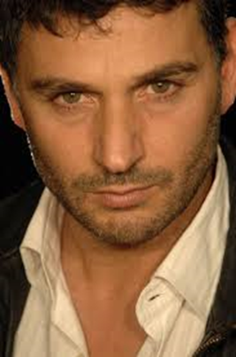 | Tra i lavori più interessanti di Leandro possiamo citare la partecipazione nel film Capri 3 (2010) di Francesca Marra e Dario Acocella dove ha interpretato la parte di Ninì.  Filmografia  - L’arte della felicità di Alessandro Rak (2013)  - Capri 3 di F. Marra e D. Acocella (2010)  - La terza verità di Stefano Reali (2007)  - Elisa di Rivombrosa di Cinnzia Th. Torrini (2003)  - Il commissario Montalbano – L’odore della notte (2002)
EMILIANO RAGNO
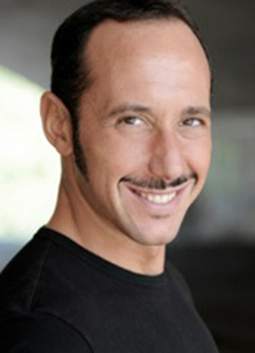 | Emiliano ha principalmente lavorato come doppiatore, in un secondo momento della sua carriera anche come interprete. Tra i lavori più interessanti possiamo citare la partecipazione nel film Crimini 2 - Cane nero (2009) di Claudio Bonivento.  Filmografia  - Crimini 2 - Cane nero (2009) di Claudio Bonivento  - Un giorno perfetto di Ferzan Ozpetek (2008)  - Noi due di Enzo Papetti (2007)
VINCENZO DE MICHELE
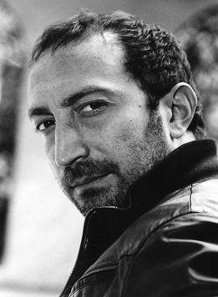 | Filmografia  - La Pioggia che non Cade (2014)  - Cha cha cha di Marco Risi (2012)  - Il sole dentro di Paolo Bianchini (2011)  - Vallanzasca di Michele Placido (2010)  - Le cose in te nascoste di Vito Vinci (2007)  - Polvere di Massimilano D’Epiro (2006)  Televisione  - Trilussa di L.Gasparini (2011)  - Squadra antimafia di Beniamino Catena (2011)  - Caruso di Stefano Reali (2011)  - Tutta la musica del cuore di Ambrogio Lo Giudice (2010)  - Baciati dall'amore di Claudio Norza (2011)  - La squadra 7 di Stefano Amatucci (2006)  - L’onore e il rispetto di Salvatore Samperi (2006)
ANTONIO FOLLETTO
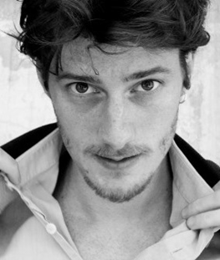 | Filmografia  - L'Attesa di Piero Messina (2014)  - Tre Tocchi di Marco Risi (2014)  Televisione  - SottoCopertura di G. Manfredonia (2014)  - Il Restauratore 2 di E. Oldoini (2013)  - Trilogia anni 70 - Il Commissario di G. Diana (2012)  - Terra ribelle 2 di A. Lo Giudice (2011)
GILLES ROCCA
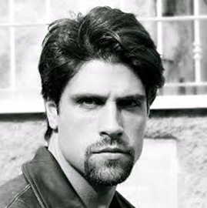 | Dopo diverse partecipazioni in fiction televisive, tra le quali: Carabinieri, Distretto di Polizia, Don Matteo, I Cesaroni e Ris, Gilles debutta sul grande schermo con il film Pirandellodrag (2013) di Giacomo Triglia.  Ha vinto anche un Premio come Migliore Attore per la serie televisiva Volami nel cuore.  E’ anche regista e sceneggiatore di cortometraggi di successo come Scaleno, Black Mamba, L’Ostacolo più grande, Fame e Metamorfosi; quest’ultimo, il più importante, oggi rappresenta l’Italia in Europa nella lotta contro il femminicidio.

PROFILO AZIENDALE

Il gruppo internazionale AMBI Pictures, i cui partner sono il produttore Andrea Iervolino e l’imprenditrice Monika Bacardi, è una società la cui missione è finanziare film internazionali a medio/alto budget con cast hollywoodiani.
AMBI Pictures ha già realizzato decine e decine di film e oggi è presente in vari Paesi dell’Unione Europea e in Nord America.
Andrea Iervolino, produttore dall’età di 16 anni, ha prodotto/finanziato/distribuito oltre 40 film. Socio e fondatore di varie società di produzione, è in questo momento il più giovane e apprezzato imprenditore italiano del settore cinematografico.
Monika Gomez del Campo Bacardi Lady of Bayfield Hall, meglio nota come Monika Bacardi, è un’imprenditrice e produttrice cinematografica, co-fondatrice del gruppo AMBI PICURES, attiva in numerose attività filantropiche.
Andrea Iervolino e Monika Bacardi sono anche i fondatori di AMBI Distribution, con sede a Beverly Hills, California, dipartimento vendite worldwide che integra verticalmente le produzioni e distribuzioni finanziate da AMBI Pictures.

AMBI Pictures ha prodotto, nel 2014, almeno otto lungometraggi, tra i quali l’action-thriller “2047 Sights of Death”, con protagonisti Danny Glover, Daryl Hannah, Rutger Hauer, Stephen Baldwin e Michael Madsen; il drammatico “The Humbling”, con Al Pacino, Greta Gerwig, Kyra Sedgwick, Charles Grodin e Dianne Wiest e il crime-thriller “Hope Lost” con Danny Trejo, Mischa Barton e Michael Madsen.
Si sono da poco concluse le riprese del film “Andròn – The Black Labyrinth”, per la regia di Francesco Cinquemani e con star del calibro di Alec Baldwin, Danny Glover, Gale Morgan Harold III e la cantante Skin.
Andrea Iervolino e il regista Marco Risi, in collaborazione con Monika Bacardi hanno prodotto il film “Tre Tocchi”, di cui Marco Risi cura anche la regia. L’uscita è prevista in sala a Novembre 2014.

E’ in produzione la commedia romantica “All Roads Lead To Rome” con protagonista la diva di “Sex and the City” Sarah Jessica Parker. Il film è prodotto da AMBI Pictures, in collaborazione con la Paradox Studios.
In cantiere anche due film di animazione, sempre prodotti da AMBI Pictures: “Artic Justice – Thunder Squad” e “East End”.

